Инструкция по установке информационной системы Genix: Управление имуществом
GENIX: Управление имуществом – информационная система для учета, управления и контроля государственного, муниципального и коммерческого имущества. Разработана на платформе 1С: Предприятие 8.3 и соответствует нормам гражданского и земельного права.
Программные и аппаратные требования к системе
Сервер:
Операционная система:
- Linux Debian: версии 10, 11, 12 Ubuntu: версии 20.04 LTS, 22.04 LTS, 24.04 LTS;
- Windows Server: версии 2012, 2016, 2019, 2022.
Аппаратное обеспечение:
- Intel Pentium/Xeon с тактовой частотой 2 400 МГц и выше.
Желательно использование многопроцессорных или многоядерных машин, так как наличие нескольких процессоров/ядер благотворно сказывается на пропускной способности кластера серверов «1С:Предприятие 8:3», особенно в случае интенсивной работы нескольких пользователей;
- Оперативная память: минимально: 4 Гбайт и более, рекомендуется: 8 Гбайт и более;
- Накопитель: Жесткий диск или твердотельный накопитель. При установке используется от 1 Гбайта. Требования не учитывают объем базы данных.
Клиент: Веб-клиент
Требования к компьютеру пользователя, использующего веб-клиент:
Аппаратное обеспечение:
- Процессор: Intel Celeron с тактовой частотой 2 700 МГц и выше;
- Оперативная память: от 4 Гбайт и более;
- Накопитель: жесткий диск или твердотельный накопитель, необходимый для работы веб-браузера;
- Монитор: Разрешение 1280 x 768 точек и более высокое;
- Браузеры:
- Chromium-gost версии 64 и последующие;
- Google Chrome версии 64 и последующие;
- Microsoft Edge версии 19 и последующие;
- Mozilla Firefox версии 52 и последующие;
- Яндекс.Браузер версии 22 и последующие.
Операционная система:
- ОС Linux или Windows.
Лицензионные требования:
- Наличие клиентской лицензии 1С:Предприятие 8.3;
- В случае если количество пользователей системы превышает 5 (пять), необходимо подключение серверной лицензии 1С:Предприятие 8.3 для обеспечения стабильной работы.

Подготовка к работе в системе
Состав дистрибутива
Дистрибутивный носитель данных для работы в системе не требуется.
Запуск системы
Для начала работы с ИС «Управление имуществом» пользователю необходимо загрузить главное окно Системы. Для этого с помощью интернет браузера Пользователь должен перейти по адресу, на котором развернуто приложение Управление имуществом (1С:Предприятие)
Если запуск Системы осуществлен без ошибок, то на экране появляется главное окно Системы. Внешний вид главного окна Системы представлен ниже.
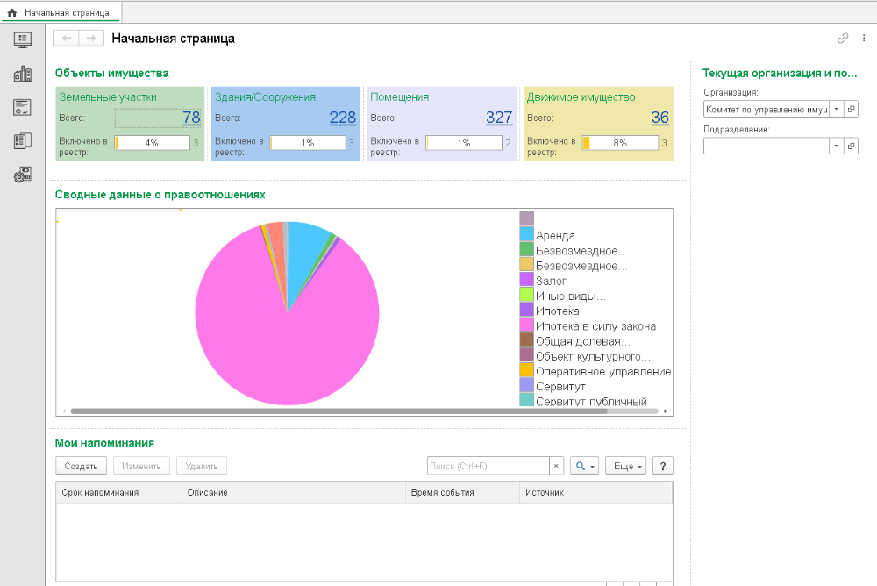
Рисунок 1 - Главное окно Системы
В случае возникновения ошибок при запуске Системы, Пользователь информируется об этом с помощью соответствующих сообщений в нижней части экрана.
При работе с Системой возможно возникновение следующих сообщений об ошибках:
- сообщение о неверно указанных данных;
- сообщение о нештатной/аварийной ситуации.
В случае возникновения сообщения о неверно указанных данных необходимо указать корректные данные и повторить попытку работы с Системой.
Авторизация при входе в Систему
В окне авторизации необходимо указать логин и пароль для входа в Систему. Внешний вид окна авторизации представлен ниже.
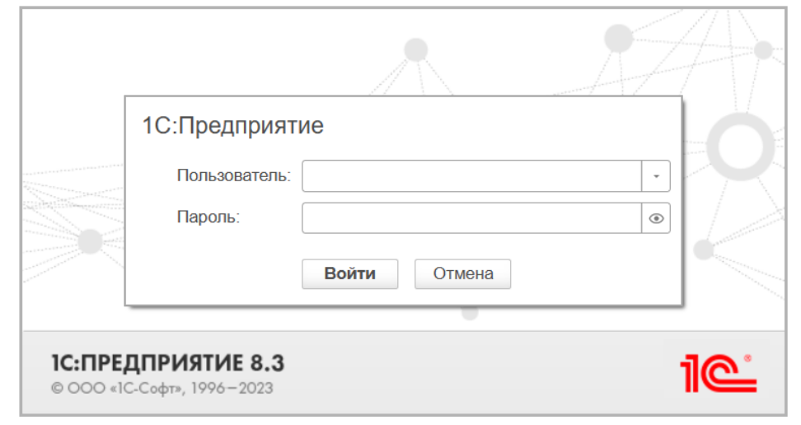
Рисунок 2 - Окно авторизации
В случае успешной авторизации откроется главное окно Системы со всеми управляющими элементами доступными Пользователю в соответствии с ролевой моделью.
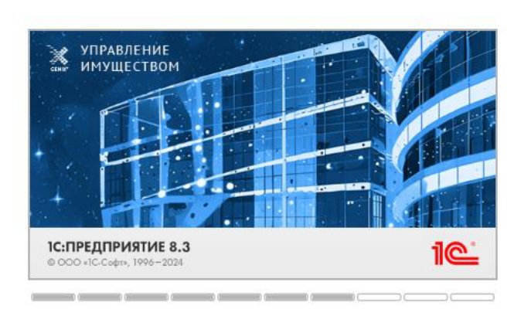
Рисунок 3 - Окно загрузки системы с учетом разграничения доступа
Основные блоки системы
Система состоит из следующих основных блоков:
- Блок учета имущества;
- Блок распоряжения имуществом;
- Блок аналитики и отчетности.
Особенности работы с блоками:
- Сведения представлены в едином стиле с учетом особенностей каждого типа.
- Каждый блок содержит общие пункты меню, позволяющие:
- Отбирать объекты по заданным критериям;
- Просматривать и редактировать карточки объектов;
- Добавлять новые сведения;
- Использовать другие функциональные возможности.

